Ініціалізація лабораторної роботи

1. Розвертання лабораторної роботи
Підключіться до лабораторної роботи до Kali Linux за відповідним паролем.
Відкрийте термінал та виконайте наступні команди:
sudo su #password is 'P@ssw0r.'
ssh dockeruser@ot #password is 'dockerpass'
cd /labshock/labshock
docker compose up -d

В результаті Ви побачите відповідний процес підняття віртуальної лабораторної роботи (займає в середньому 5 хвилин). Якщо лабораторна робота зависла і щось не працює, повторіть відповідні команди зверху.
Також для додання певного додаткового обладнання необхідно буде редагувати docker-compose.yml, який знаходиться у цій теці.

2. Запуск OpenPLC
Знайдіть та відкрийте Панель PLC у інтерфейсі Labshock
Увійдіть, використовуючи облікові дані OpenPLC: openplc за замовчуванням
Start PLC
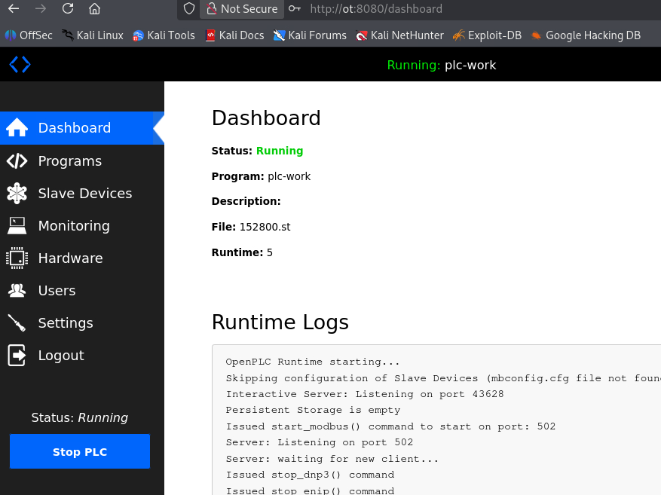

Практичні вправи

1. Перевірка конфігурації PLC
http://ot:8080/settings
Перевіряємо чи працює сислог
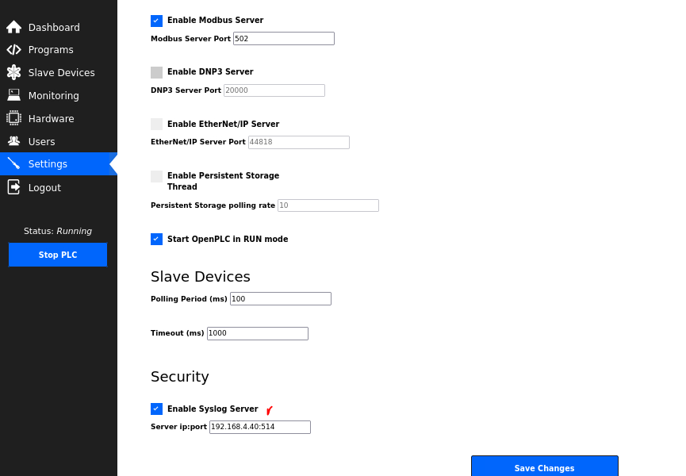
Ми зосередимося сьогодні на сервісі ПЛК та зборі логів з цього сервісу як відправної точки і, звичайно, як основного сервісу для збору.

2. Налаштування OT колектора
Перегляд логів у OT колекторі
Тепер ми можемо перейти до сервісу колектора, і ви можете побачити деякі логи з мережі OT
http://ot:2443/

Давайте напишемо "login".
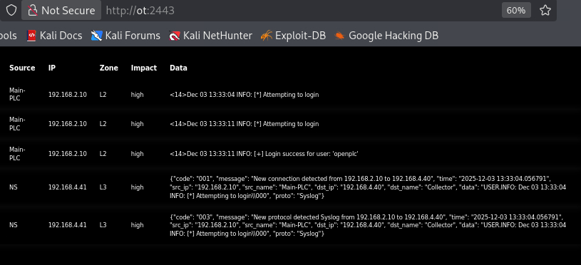
Як ви бачите, у нас є основний ПЛК, і у нас є спроба входу. Отже, це точно йде з ПЛК, що хтось намагається увійти, а також у нас є успішний вхід для користувача OpenPLC.
У цьому випадку ми можемо виявляти всі логи з ПЛК.
Чому це важливо?
Тому що ви будете контролювати свій ПЛК, і принаймні ваші інженери та ваш персонал знатимуть, що цей ПЛК перебуває під моніторингом, і вони не будуть змінювати проекти на льоту. Це дуже велика перевага моніторингу ПЛК.
Налаштування пересилання до DMZ
Цей колектор, згідно зі схемою, - з ПЛК логи надходять до колектора. Тепер нам потрібно переслати ці логи в інший колектор. Чому? Тому що ми не можемо відправляти логи безпосередньо з колектора в SIEM. Це неправильний шлях. Тож, будь ласка, не робіть цього. Вам потрібно пересилати через DMZ.
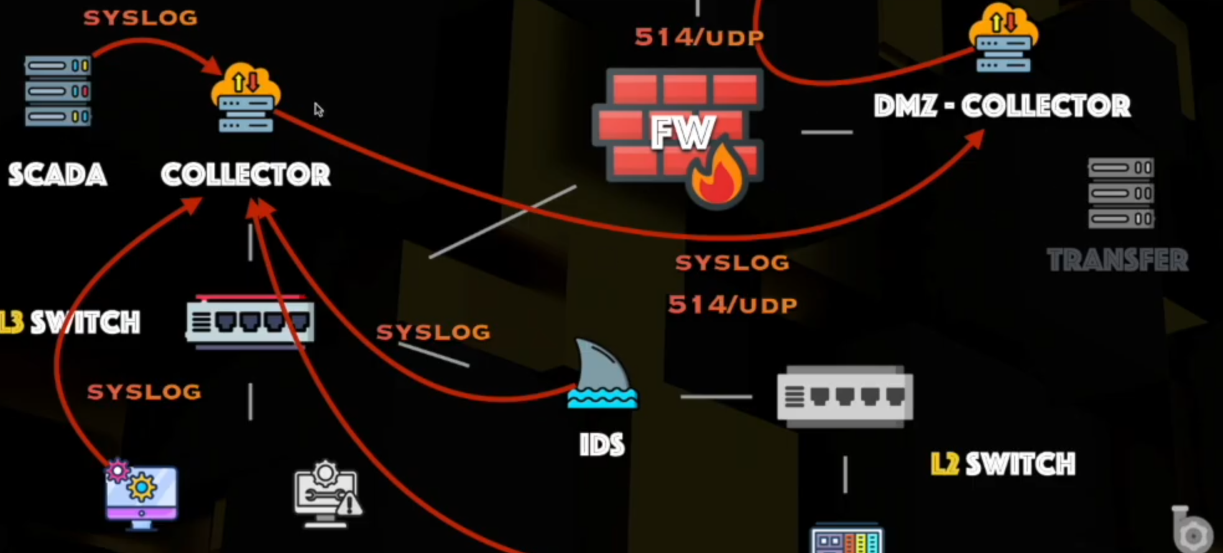
Ми переходимо в налаштування, і тут, перш за все, вам потрібно вказати ідентифікатор колектора, щоб ідентифікувати, що це OT колектор, і нам потрібно увімкнути сервер Syslog. У нашому випадку це IP-адреса з зони DMZ. Це DMZ колектор - 172.16.0.40.
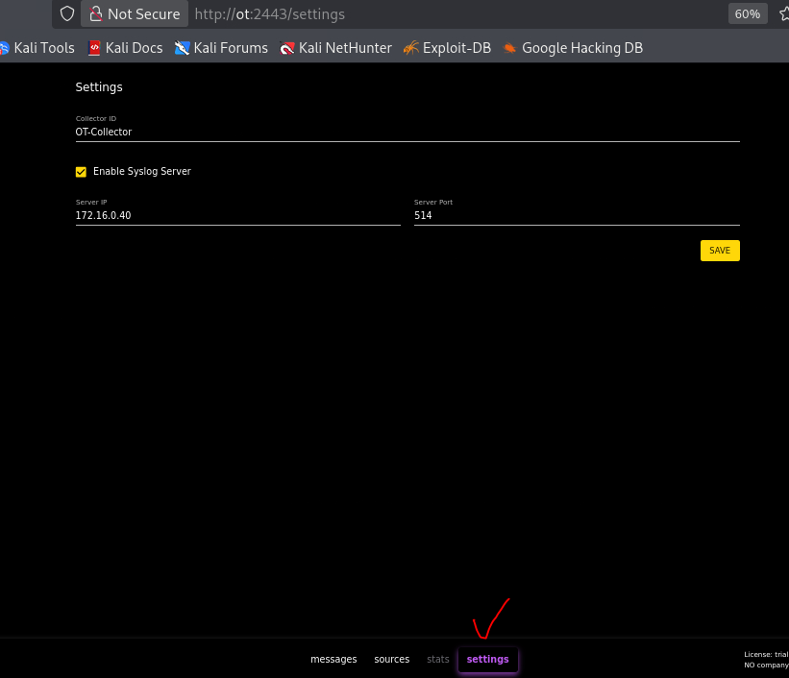
Добре, все зрозуміло. У нас є повідомлення з ПЛК, і нам потрібно переслати ці повідомлення в наш екземпляр Splunk.

3. Налаштування DMZ зони
Далі ви можете перейти в зону DMZ. Тут у нас також є деякі сервіси, наприклад, міжмережевий екран.
Налаштування міжмережевого екрану
Ви можете налаштувати правила, перевірити з'єднання, а в налаштуваннях у вас також є сервер Syslog. У нашому випадку це DMZ колектор, не OT колектор, а DMZ колектор з мережі 172.16.0.0/16.
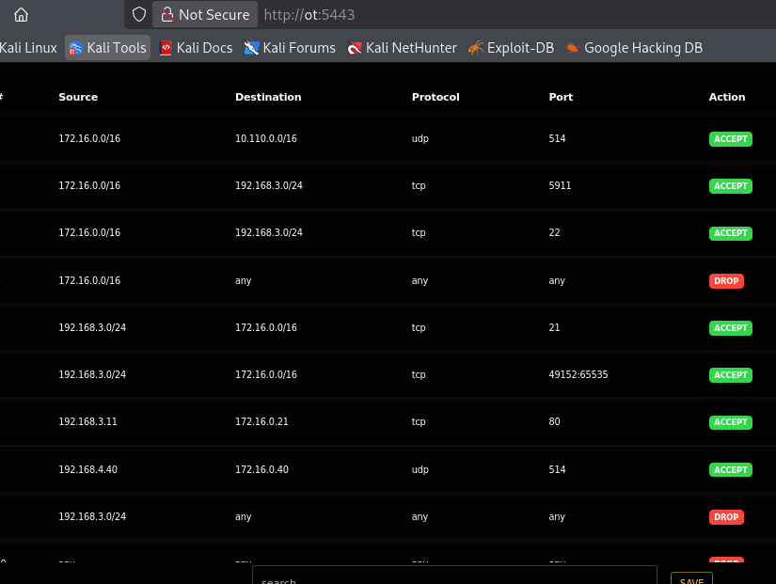
Якщо ми переходимо до схеми, цей DMZ, цей міжмережевий екран буде відправляти логи в DMZ колектор.
Налаштування DMZ колектора
Тепер давайте перейдемо до цього DMZ колектора. Всередині цього DMZ ми можемо побачити, що хтось читає правила міжмережевого екрану, хтось отримує доступ до з'єднань і перевіряє з'єднання. Це логи з міжмережевого екрану.
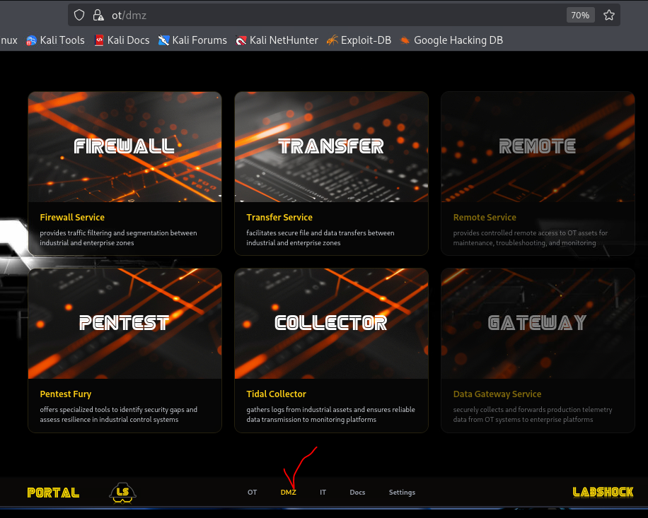
Ми не будемо заглиблюватися в перегляд міжмережевого екрану та перевірку і моніторинг.
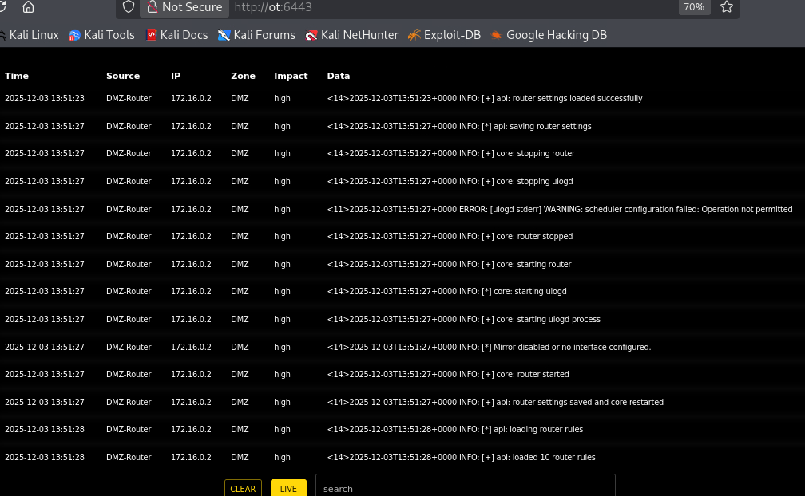
Додавання OT колектора як джерела
Що важливо в цьому DMZ колекторі - вам потрібно додати OT колектор і вказати тип як "collector", щоб DMZ колектор знав, що у мене є колектор, і цей колектор знаходиться за цією IP-адресою.
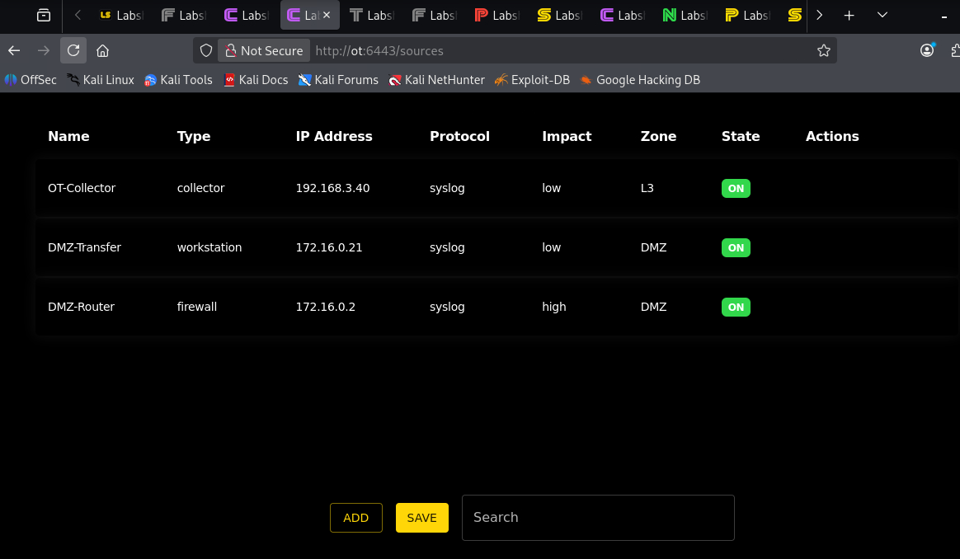
Навіщо це робиться для пересилання логів? Якщо цей DMZ колектор знає про цей колектор, він пересилає всі логи і працює як проксі для збору наших логів. Це нормальний спосіб для всіх колекторів. Якщо це універсальний форвардер для Splunk, ви можете зробити те саме.
Налаштування пересилання до SIEM
Далі в налаштуваннях ми вказуємо ідентифікатор колектора, а також IP-адресу сервера як екземпляр Splunk. Отже, цей DMZ колектор відправлятиме всі логи в мережу IT.
На контейнері dockeruser виконайте наступну команду:
nslookup splunk

З результату отримайте ІР адресу та вставте у відповідне поле замість splunk
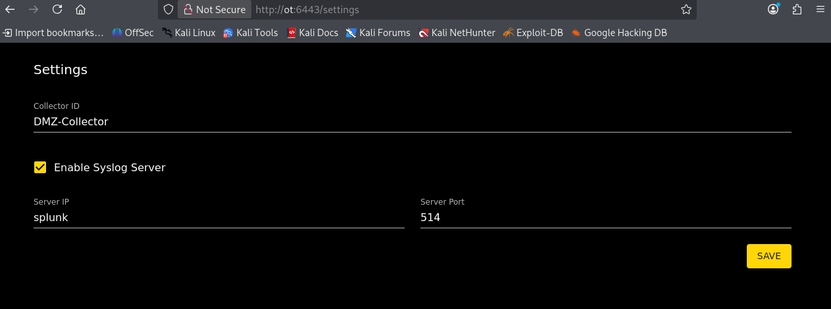
Цей DMZ колектор відправляє логи в Splunk.
В даній лабораторній роботі пересилання через DMZ функціонує з затримками, симулюючи реальну систему. Тому також і для OT Collector теж налаштовуємо цю IP адресу. Також не забуваємо вимкнути всі deny правила на DMZ мережевому екрані.

4. Налаштування Splunk
Вхід у Splunk
Що вам потрібно зробити:
http://splunk:8000

- Ім'я користувача: admin
- Пароль: splunkpass
- Натисніть Sign In
Це свіжа установка. Тому ми робимо все з нуля всі ці речі для налаштування Splunk.
Додавання джерела даних
Що нам потрібно зробити - нам потрібно перейти в:
- Settings (Налаштування)
- Data Inputs (Вхідні дані)
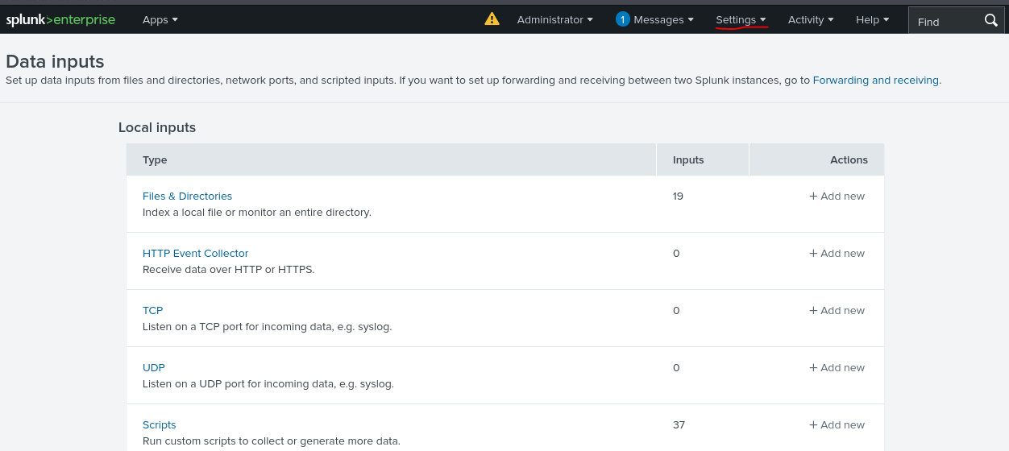
Ми зараз додаємо джерела даних:
- Натисніть "Add Data" (Додати дані)
- Виберіть UDP
- Новий локальний UDP
- Порт: 514
- Source Type: syslog
- Submit (Надіслати)
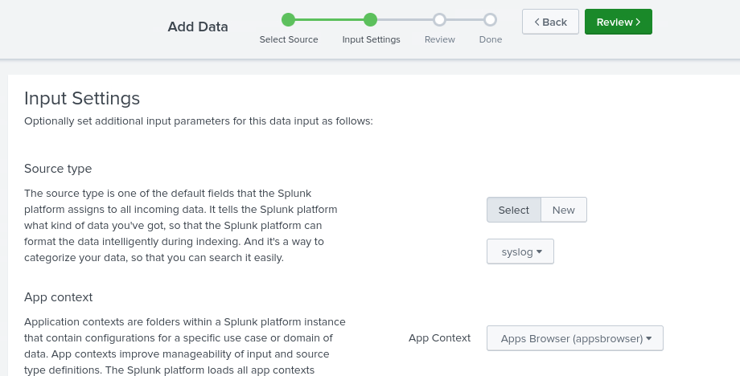
Отже, натисніть кнопку Start. Піти випити каву або чого завгодно. Після цього підключитися. Після цього Settings, додати джерела, і почати пошук.
У вас є:
- Source: UDP
- Source Type: syslog
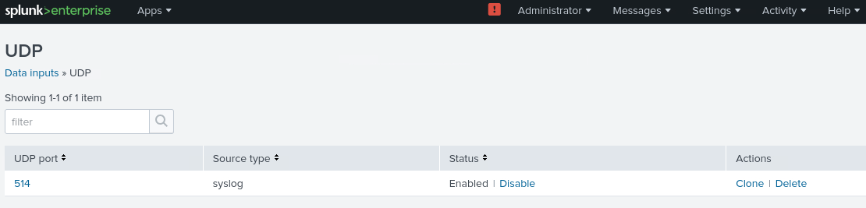

5. Тестування збору логів
Тепер давайте ще раз спробуємо увійти в наш ПЛК і подивимося.
Спроба входу з неправильними даними
Скажімо:
- Пароль: 123123
- Натисніть Login
- Неправильні облікові дані
- Спробуйте знову
- 123123
- Login
- Ні, вибачте, але не сьогодні
Перевірка в Splunk
Після цього вам потрібно почекати, можливо, від 10 секунд до 1 хвилини, поки логи не потраплять у наш сервіс Splunk.
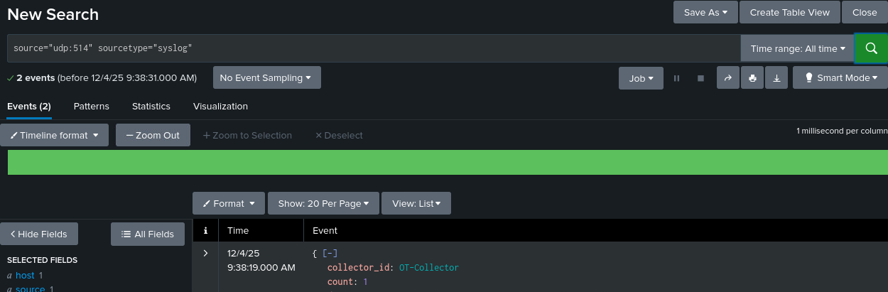
Це пошук, і цей інтерфейс дуже схожий на всі речі, можливо, щось інше, але у вас є кнопка пошуку, деякі поля зліва та деякі дані в центрі.
Переваги інтерфейсу Splunk
Крутість Splunk полягає в тому, що його легко вивчити та легко зрозуміти цей інтерфейс. Чому? Наприклад, у нас є тип "PLC". Ви можете додати це до пошуку, і у вас буде тип PLC. У вас будуть всі логи з ваших ПЛК.
Парсинг JSON
Одна річ - екземпляр Splunk автоматично парсить JSON, який у нас є, і наші колектори відправляють дані у форматі JSON. Ось чому у нас є цей collector_id, count та data.
Одна важлива річ - у нас є цей тип, і, наприклад, collector_id. Ці поля надходять з колектора, і цей колектор збагачує дані типом. Тому ви можете принаймні фільтрувати та перевіряти всі логи з ПЛК, або ви можете фільтрувати логи з цього колектора.
Аналіз логів
Добре, давайте подивимося, що у нас є:
- Login failed (невдалий вхід)
- Login attempt (спроба входу)
- Ще кілька спроб входу
Якщо логи перестали генеруватися, то необхідно перезапустити середовище на контейнері dockeruser.
cd /labshock/labshock
docker compose down -v
docker compose up -d

6. Створення алертів у Splunk
Тепер що ви можете зробити - давайте почнемо з найпростішого алерту.
Алерт на спробу входу
Ви вводите в пошук: attempting login
Ви можете зберегти це як:
- Save As → Alert
Можливо, це не дуже важливо, але вхід у ПЛК завжди важливий. Ми можемо створити алерт.
Параметри алерту:
- Назва: PLC login attempt (Спроба входу в ПЛК)
- Опис: Attempt to log to PLC (Спроба входу в ПЛК)
  - Цей опис призначений для ваших аналітиків, і люди, які хочуть зрозуміти, що відбувається. Тому вам потрібно описати це повністю і принаймні надати якусь інформацію. Ми зробимо це для наступних алертів, але зараз давайте зробимо це якомога простіше.
- Розклад:
  - Real-time (Реальний час) - це про те, чи працює він щогодини, щодня, щотижня, щомісяця або в реальному часі
  - Для реального часу у вас є проблеми з продуктивністю
  - Не ставте все в реальний час
  - Якщо ваші команди працюють з входом у Splunk раз на день або раз на тиждень, вкажіть саме це
  - Якщо у вас є можливість перевіряти менше одного разу на день, вкажіть раз на день
  - Якщо раз на тиждень, вкажіть раз на тиждень
  - Звичайно, якщо це надзвичайно важливо і у вас багато аналітиків, вкажіть реальний час
- Дії:
  - Add Actions → Triggered Alerts
  - Severity: Low (Низька)
- Зберегти:
  - Save
  - View Alert
- Увімкнути: Yes (Так)
Тестування алерту
Тепер коли ми ще раз переходимо до ПЛК і потрапляємо на цю сторінку, ми навіть не намагаємося увійти.
Тепер ми переходимо сюди і можемо перейти в Triggered Alerts (Спрацьовані алерти).
Почекайте трохи...
Логіка роботи
Звичайно, найкращий варіант - це успішний вхід і невдалий знову. Але це лише як приклад того, як ми створюємо спрацьований алерт.
Отже, це логіка Splunk:
- У вас є пошук
- Ви знаходите деякі корисні події всередині ваших даних
- Ви створюєте ці алерти як "PLC login attempt"
- Ви можете перейти та переглянути результати
- Це покаже вам, що щось намагається увійти

7. Додаткові алерти
Алерт на успішний вхід
Ми вводимо source=udp щоб знайти всі логи з нашого ПЛК, і, звичайно, ви можете знайти "logging success" (успішний вхід).
Це буде реальний вхід у ваш ПЛК. Ви можете зробити те саме:
- Save As → Alert
- І вказати це як fail again (знову невдача)
Як створювати алерти?
Питання - як створювати ці алерти? Де я можу їх знайти?
Для цього вам потрібна база даних знань для алертів. Хороші новини - тут, звичайно, у нас є MITRE ATT&CK. Ви можете перейти сюди і принаймні створити якісь базові речі.
Важливий дисклеймер:
Ви запускаєте цю лабораторію на власний ризик. Labshock призначений лише для освітніх та законних тестів в ізольованих середовищах. Автор не несе відповідальності за будь-які пошкодження, втрату даних, юридичні проблеми або неправильне використання цього інструменту.

8. Алерт на зміну режиму роботи (MITRE ATT&CK)
Давайте почнемо з, наприклад, "Change Operating Mode" (Зміна режиму роботи).
Зупинка ПЛК
У цій техніці у нас є зупинка програми ПЛК. Чи це критично? Так, це критично.
Тож давайте перейдемо до нашого ПЛК і зупинимо ПЛК. Хтось увійшов у ПЛК і зупинив ПЛК. Це може бути інженер або це може бути зловмисник. Неважливо, нам потрібно якось виявити це.
У цьому випадку ми зупиняємо ПЛК.
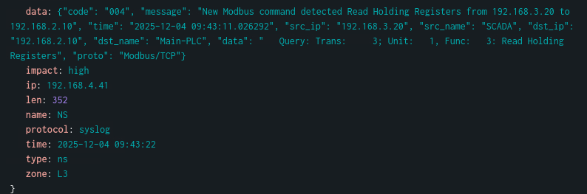
Створення алерту
Повертаємося до нашого пошуку:
- Видаляємо попередній пошук
- Всі логи
- Давайте додамо PLC
- І у нас є цей "PLC stopped" (ПЛК зупинено)
Налаштування алерту:
- Зберегти: Save As → Alert
- Назва: PLC stopped
- Техніка з MITRE ATT&CK:
  - Копіюємо техніку: T0858 - Change Operating Mode
  - Вставляємо її сюди
  - Вставляємо це
- Назва: Change Operating Mode
- Опис: Можливо якийсь опис, як цей
У цьому випадку хтось - це може бути людина, або це може бути штучний інтелект, або будь-що - він розуміє, що так, це техніка, я можу перейти, ви можете вказати MITRE ATT&CK.
Техніка: Change Operating Mode
Тепер, якщо ви переходите в Google або будь-куди, ви знайдете всю інформацію про те, що сталося.
- Розклад:
  - Ми знову вказуємо Real-time (Реальний час)
  - Per result (За результатом)
- Конфігурації:
  - Що робить - будь ласка, перейдіть на веб-сайт Splunk
  - Ви можете знайти все про спрацьовуючі алерти
  - Перевірте версію Splunk та час спрацьовування алертів і т.д.
  - Ви можете знайти всю інформацію на Splunk
  - Я не буду тут детально описувати все
  - Тому, будь ласка, якщо у вас є питання, перейдіть на веб-сайт Splunk
- Пріоритет:
  - Real-time
  - Action → Triggered Alerts
  - Severity: High (Високий)
  - Для нас, якщо ПЛК зупинено, це, можливо, не критично, але це високий пріоритет
- Зберегти:
  - Save
  - View Alert
Тестування алерту зупинки ПЛК
Перевіряємо, що все в порядку. Так. Ще раз переходимо до нашого ПЛК:
- Запускаємо його назад
- Running (Працює)
- Добре
- І ми можемо зупинити ПЛК
Як перевірити логи
І спосіб, яким ви можете перевірити ці логи:
- Спочатку вам потрібно перейти в колектор
- Перевірити "PLC stopped"
- Будь ласка, спочатку перевірте, що ця подія знаходиться всередині вашого колектора
- Після цього, якщо все в порядку, ви знайдете її тут
Пошук у Splunk
Переходимо до Search History (Історія пошуку):
- Цей
- Add to Search (Додати до пошуку)
- Це стандартний пошук для Syslog
Ми можемо ще раз додати тип. Я завжди додаю тип, тому що, можливо, "PLC stopped" може бути не на ПЛК, а десь ще. Вам потрібні більш конкретні пошуки.
Найкращий варіант - це код. Якщо у вас немає коду, вам потрібно зробити якийсь тип, або ім'я, або collector_id, або будь-що, щоб видалити помилкові спрацьовування.
Перевірка спрацьованих алертів
"PLC stopped" тут. Тепер ми можемо перейти в Triggered Alerts і перевірити, чи є він там чи ні:
- PLC stopped
- Severity: High
- Чудово!
- View Results (Переглянути результати)
- Так, система ПЛК
У цьому випадку ви знайдете:
- По-перше, необроблені дані, чому спрацював цей алерт
- Цей алерт всередині вашої панелі інструментів, всередині ваших дійсно критичних алертів
- Ви можете принаймні побачити цю інформацію та побачити цей пошук SPL
Загалом, це все про те, як ви можете створити. Тепер у вас є всі інструменти для виконання цього процесу:
- У вас є дані з OpenPLC
- У вас є колектори
- У вас є Splunk
Тому вам не потрібно налаштовувати всі ці речі. Ви можете лише грати з цим, з метриками ICS, і виявляти щось.

9. Виявлення неавторизованих команд Modbus
Можливо, ще один приклад не з ПЛК, а щось з мережі.
MITRE ATT&CK - Unauthorized Command Message
Unauthorized Command Message (Неавторизоване командне повідомлення).
Зловмисники можуть надсилати неавторизовані командні повідомлення до систем керування.
Ви можете перевірити приклади:
- Хто це зробив
- Також цільові активи, які можуть бути цілями
- Пом'якшення та виявлення
Для виявлення: Ми переходимо до мережевого трафіку та моніторимо неочікувані команди протоколу ICS. Давайте перейдемо і виявимо це.
Перевірка IDS
По-перше, у нас є... давайте я закрию все:
- Цей - закрити
- Закрити
- Спрацьовані алерти - закрити
Давайте ще раз перевіримо цей ПЛК. Ми проаналізували, що можемо збирати дані з ПЛК. Цей з IDS. Давайте перевіримо мережевий трафік, щоб побачити щось із вашого IDS.
Давайте перейдемо до сервісу IDS:
- Спочатку в Packets (Пакети)
- Ми можемо побачити, що пакети тут
- Також ви можете побачити необроблені дані Syslog з мережі
- "PLC started" - це коли ви відправляєте нешифрований трафік всередині вашої мережі
- Це те, як ви можете перехопити та виявити це
Використання Pentest сервісу
Крок 1: Виявлення IP-адреси
По-перше, нам потрібно виявити нашу IP-адресу:
- Наш хост ПЛК працює
- Так, я знаю, що це 192.168.2.10
- Ви, ймовірно, не знаєте, тому вам потрібно перевірити це
- Host is up (Хост працює)
Крок 2: Сканування портів
Далі ви перейдете до Host Scan (Сканування хоста) і також перевірите діапазон портів:
- TCP
- Host is up
- 192.168.2.10
Звичайно, він не працює, тому що ми зупинили ПЛК. Нам потрібно перейти до ПЛК і запустити ПЛК:
- Running (Працює)
- Добре
Повертаємося. Перевіряємо ще раз:
- Порт 502 відкритий
- Отже, щось знаходиться на цьому порту
Так, ми знаємо, що це Modbus.
Крок 3: Команди Modbus
Ми переходимо на вкладку Modbus. Це команди для Modbus. Це не якісь експлойти або щось погане. Це легальний клієнт для Modbus. Ви можете читати та записувати. Ви можете знайти багато клієнтів у мережі. Це нормальна річ.
Читання котушок:
- IP: 192.168.2.10
- Колектор лише робить ваше життя набагато простішим
- Read Coils (Читати котушки)
- Run (Запустити)
Ви можете побачити статуси котушок з ПЛК. Я не буду заглиблюватися в те, що це таке і як це підключено. Дивіться інші відео та перевіряйте інші лабораторні роботи.
Наразі у нас є те, що за адресою нуль у нас є TRUE.
Аналіз мережевої активності в Network Witness
Звичайно, давайте спочатку перейдемо до нашого Network Witness. Що ми можемо побачити тут?
Перша річ, яку ми бачимо:
Джерело 192.168.3.30 - у нашому випадку, якщо ми відкриємо це, його немає всередині нашої мережевої діаграми. Отже, це щось нове, що з'явилося всередині наших комунікацій.
Network Witness виявляє це як щось неправильне, щось нове, і показує вам:
- New connection detected (Виявлено нове з'єднання) з 192.168.3.30 до 192.168.2.10
Далі:
- ICMP - виявляє новий протокол з 3.30 до 2.10
- Це коли ми виконували сканування за допомогою Pentest сервісу
Після цього:
- Це не цікаво
- Це не цікаво
- Це зворотні пакети з нашого ПЛК
Це цікаво:
- New protocol detected: Modbus (Виявлено новий протокол: Modbus)
- Modbus TCP виявлено з 3.30 до 2.10
- Це саме тоді, коли ми відправили команду read (читання)
- Він виявляє це як новий протокол
І це наша неавторизована команда:
- New Modbus command detected: Read Coils (Виявлено нову команду Modbus: Читати котушки)
Отже, у цьому випадку Network Witness виявляє нову команду Modbus.
Пошук у Splunk
Як ви розумієте, це всередині пошуку:
- type=NS (тип NS)
- Ми можемо додати type NS, а не PLC
Ви можете побачити точно такі самі повідомлення з IDS, які надходять у Splunk. І ви можете грати з цими повідомленнями.
Нам потрібен цей. Переходимо сюди:
- "New Modbus command detected"
І у нас є цей Read Coils з джерела 3.30 до 2.10.
Створення алерту для IDS
Що ми можемо зробити - звичайно, ми можемо зберегти це як алерт:
- Назва: IDS new command detected (IDS виявлено нову команду)
- Опис:
  - Detect new Modbus
  - New Modbus command detected
  - Detect new Modbus from source
- Техніка:
  - Ще раз ви переходите в Triggered... вибачте, не Triggered Alerts, а Description
  - Для Unauthorized Command Message
- Техніка з MITRE:
  - Ви можете вказати техніку як цю
  - І зробити якийсь опис
Зловмисники можуть надсилати неавторизовані командні повідомлення до системи керування... функцію або без логічної передумови для запуску їх очікуваних функцій
- Розклад:
  - Вказуємо це тут
  - Real-time
  - Ще раз я вказую Real-time лише для цієї демонстрації
  - НЕ вказуйте Real-time для всіх алертів
  - Це не обов'язково
- Логіка Splunk:
  - Логіка Splunk полягає в тому, що він виконує пошуки у вашій базі даних
  - Якщо ви вказуєте Real-time, він запускатиме ці пошуки в реальному часі в пам'яті
  - Отже, це проблема продуктивності
- Дії:
  - Add Action → Triggered Alerts
  - Можливо, High (Висока серйозність)
  - Але, звичайно, вам потрібно розуміти, що це може викликати багато помилкових спрацьовувань
  - Всі IDS або речі за замовчуванням мають помилкові спрацьовування
  - Але це проблема IDS - видалити ці помилкові спрацьовування
  - Так, це не наша сьогоднішня тема
- Зберегти:
  - IDS new Modbus command detected
  - Так
Тестування з командою запису
Давайте повернемося до нашого Pentest. Так.
Добре, щось Read Coils. Тепер давайте перевіримо запис:
- Write Coil (Записати котушку)
- Адреса: 0
- Значення: 0
Щоб показати вам, що відбувається, ми можемо перейти до SCADA:
- Цей насос - я його не торкаюся тут
- Він працює
- Потік йде через цей насос
- Все в порядку
- Швидкість потоку в порядку
- Оператор щасливий
- П'є чай або каву, можливо, пиво
Виконання команди запису:
- Write Coil
- Coil 0
- Записано успішно за адресою
Результат:
Тепер повертаємося:
- Насос не працює
- Швидкість потоку впала
- Ваш графік впав
Найгірша річ:
Ви можете надіслати цю команду, і оператор іноді може не побачити це у своїх інтерфейсах. Це може бути приховано. Але в нашому випадку, щоб візуалізувати це:
- Pump 1 is OFF (Насос 1 вимкнено)
Перевірка виявлення команди запису
Що ви думаєте - ми переходимо в Network Witness:
- New Modbus command detected
- Тепер це не Read Coil, а Write Single Coil (Записати одну котушку)
І що ми можемо очікувати - що це всередині наших спрацьованих алертів:
- Так
- IDS new Modbus command detected
- Ви можете перейти View Results
- Але ця необроблена подія знаходиться всередині Splunk

